**Руководство пользователя**

**Проект по модулю технологии разработки программного обеспечения**

Группа НМТ-283907

Студенты А.А.Болотов

А.А.Гафаров

Преподаватель А.С.Истомин

**Содержание**

Требования к системе. .......................................... 3

Установка Приложения. ........................................ 4

Инструкция по пользованию.................................. 6

**Требования к системе.**

Разработанная студентами А.Болотовым и А.Гафаровым система должна выполнять данные операции:

* Вводить, корректировать на форме и сохранять исходные данные для расчета во внешнем конфигурационном файле.
* Выполнять расчеты и отображать результаты в численном виде на пользовательской форме.
* Формировать отчеты по проведенным расчетам.
* Иметь возможность печатать отчеты и экспортировать их в другие программы.

**Установка приложения.**

Для установки приложения необходимо запустить файл setup.exe

Для начала, выберите удобный для вас язык установки:

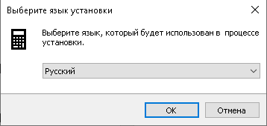

Внимательно прочтите лицензионное соглашение, если вы с ним согласны, нажмите на соответсвующую кнопку и продолжайте установку.

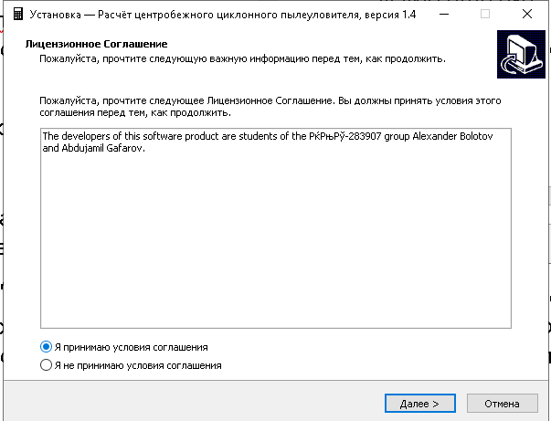

После выбора пути установки и необходимо нажать на кнопку “Установить”.

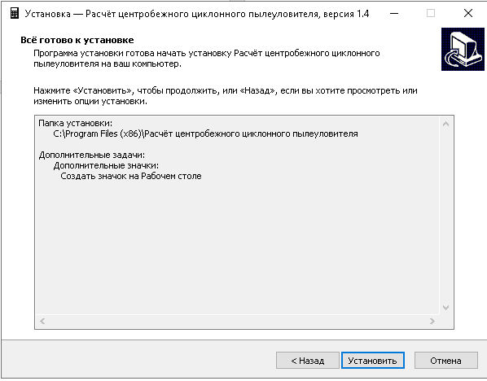

После завершения установки, вы можете смело пользоваться нашим продуктом.

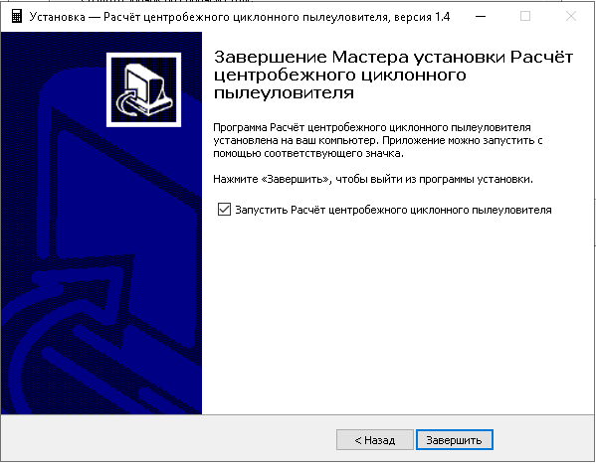

Инструкция по пользованию.

Приложение “Расчёт центробежного циклонного пылеуловителя” является калькулятором.

Результатом выполнения программы является вывод ключевых параметров.

* Введите исходные данные в левой части интерфейса(Входные значения).
* Нажмите на кнопку «Расчёт», чтобы получить расчетные значения. Они оформлены в виде таблицы в правой части интерфейса(Выходные значения).
* После успешного выполнения расчета кнопка «Отчёт» становятся активными.

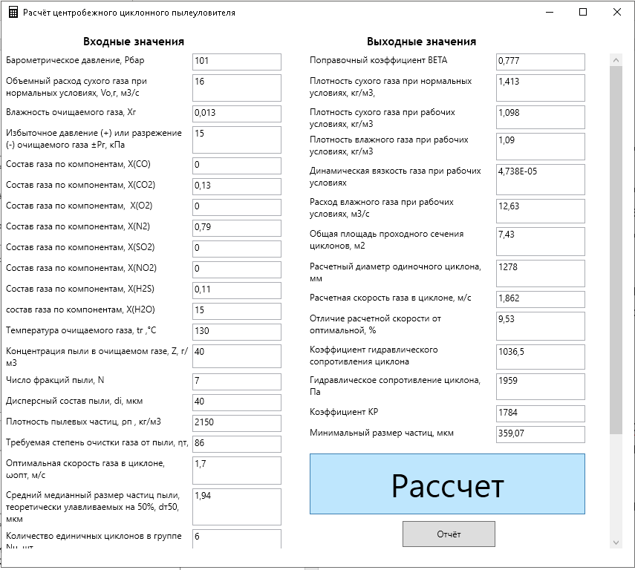

С помощью кнопки «Отчёт» вы можете сформировать отчет о результатах работы программы.

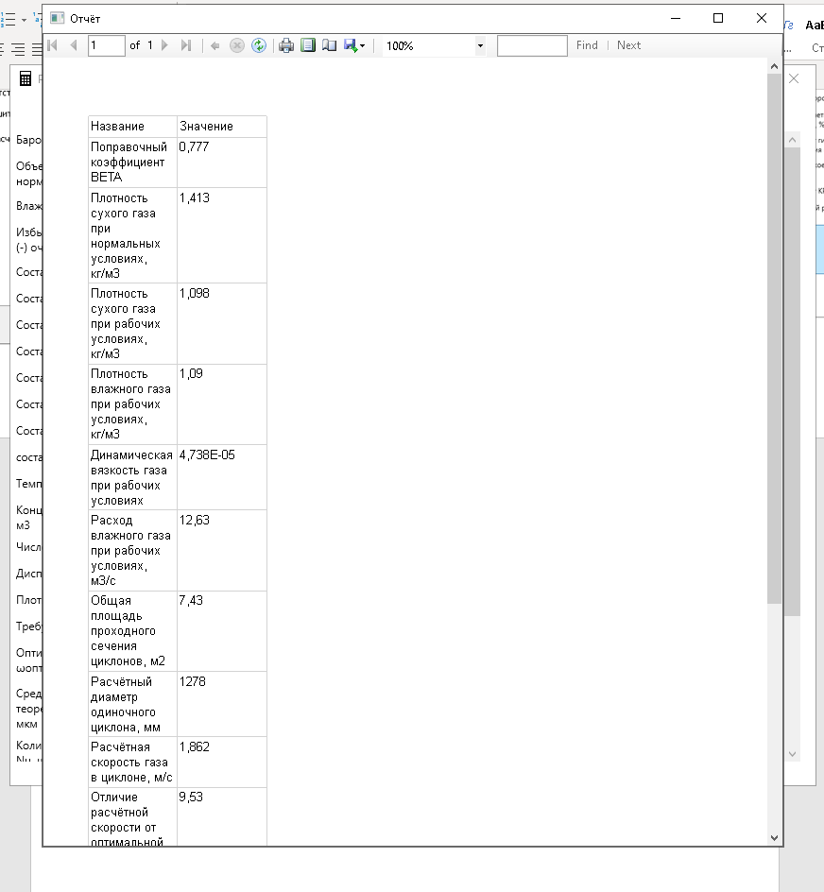

В новом окне с отчетом вы можете отправить документ на печать, либо же экспортировать копию в Excel, PDF либо Word.

**Желаем приятного пользования!**